**※單選題：33題，第1題4分，餘每題3分，共100分。**

1. ( A )附圖為指甲刀之示意圖。指甲刀的「斜線部分」為一簡單機械，關於此簡單機械的敘述，下列何者正確？　  
   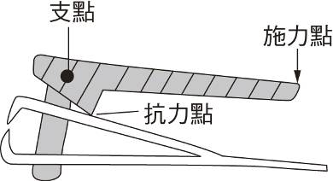  
   (A)它是省力的機械　  
   (B)它是省功的機械　  
   (C)它是運用斜面裝置的機械　  
   (D)它是施力臂小於抗力臂的機械。
2. ( D )若於附圖的A點處掛一個150公斤重的物體，則需於B點處向下施力多少公斤重才可達平衡？(摩擦力忽略不計)　  
   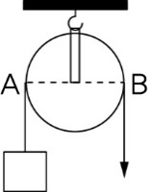  
   (A)50　(B)75　(C)100　(D)150
3. ( B )如附圖的裝置中掛一個150公斤重的物體，則需於B點處向上施力多少公斤重才可達平衡？  
   (滑輪重擊摩擦力忽略不計)　  
   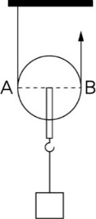  
   (A)50　(B)75　(C)100　(D)150
4. ( C )下列何者屬於省力的輪軸裝置？　  
   (A)擀麵棍　(B)電扇扇葉　(C)方向盤　(D)修正帶
5. ( C )使用如附圖所示的鑷子夾取物品時，下列敘述何者錯誤？　  
   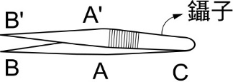  
   (A)使用時C點為支點　(B)使用時以AA’為施力點　  
   (C)是一種省力的槓桿　(D)是一種省時的槓桿
6. ( B )煤和石油是現代生活中不可或缺的能源，關於兩者特性的敘述，下列何者錯誤？　  
   (A)都是非再生能源　  
   (B)煤屬於初級能源，石油屬於次級能源　  
   (C)都是古代生物的遺骸經化學作用轉化而來　  
   (D)都可以供作燃料
7. ( A )附圖是一個輪軸，軸半徑為10公分，輪半徑為50公分。若要使100公斤重的重物上升20公分，則要施力往下拉幾公分？　  
     
   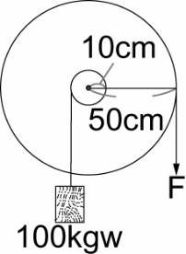  
   (A)20　(B)50　(C)100　(D)200
8. 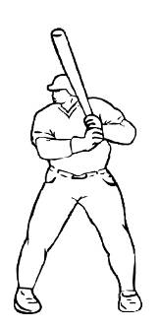( B )棒球選手手執球棒如附圖所示，若球員用力揮棒視為施力，則正確的力圖應為下列何者？  
   (A)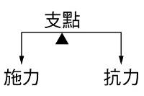 (B)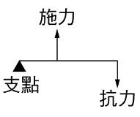  
   (C)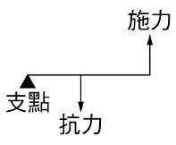 (D)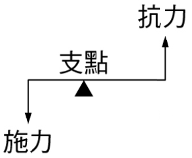
9. ( A )如附圖所示，若將光滑斜面上的物體分別以*F*1、*F*2的力將物體等速提升，則此兩種狀態下的施力大小關係為何？  
   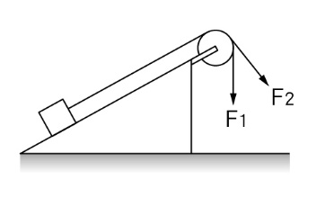  
   (A)*F*1＝*F*2　(B)*F*1＜*F*2　  
   (C)*F*1＞*F*2　(D)無法判斷
10. ( D )下列現象何者與靜電無關？　  
    (A)毛皮摩擦塑膠棒，塑膠棒帶負電　  
    (B)天空有閃電發生　  
    (C)快速撕開保鮮膜時，保鮮膜會黏在手上　  
    (D)電器工人用螺絲起子吸引螺絲釘
11. ( D )導體和絕緣體之間有何區別？　  
    (A)導體皆為金屬，絕緣體皆為非金屬　  
    (B)絕緣體通常使用感應起電，導體通常使用摩擦起電　  
    (C)導體、絕緣體的正電荷皆可移動　  
    (D)導體中的電子可自由移動，絕緣體則否
12. ( D )已知每個基本電荷的電量e為1.6×10－19庫侖，下列何者不可能是帶電體所帶的電量？　  
    (A)＋1019 e　  
    (B)－1019 e　  
    (C)＋2 e　   
    (D)－2.5 e
13. ( A )帶正電的物體接近不帶電的金屬球時，會發生靜電感應，下列何者為金屬球上感應電荷的合理分布圖？  
    (A)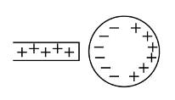　(B)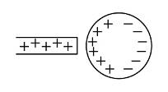　  
    (C)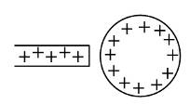　(D)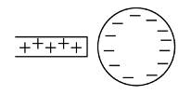
14. ( C )如附圖所示，將一帶負電的塑膠棒，逐漸移近帶少量負電的金箔驗電器，但不接觸，則金箔張開的角度會發生何種變化？　  
    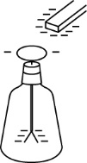  
    (A)金箔下垂後靜止　(B)金箔下垂後再張開　  
    (C)金箔張開角度變大　(D)金箔張開角度不變
15. ( A )聖誕節時，郁馨買了一串聖誕燈泡來布置聖誕樹，接上電源後全部都會亮，但取下一顆燈泡後，其他的燈泡都不會亮，這是因為這串燈泡是採用何種連接法？　  
    (A)全部都串聯　(B)全部都並聯　  
    (C)一部分並聯，一部分串聯　(D)條件不足，無法判斷
16. ( B )用毛織布摩擦過的塑膠棒接近一驗電器，但不與其接觸，下列何者所呈現的電荷分布最合理？  
    (A)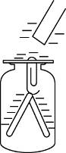　(B)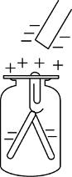　(C)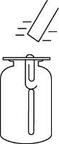　(D)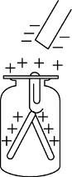
17. ( D )某生欲以安培計測量流經電燈泡的電流大小，電路接通後，若導線一端連接在安培計標有「500 mA」的正極端子上，指針指示如附圖所示，則通過燈泡的電流大小是多少毫安培？　  
      
    (A)0.36　(B)3.6　(C)36　(D)360
18. ( B )附圖是兩個相同燈泡串聯後形成通路的電路圖，a、b皆為安培計，若安培計a的讀數為0.5安培，則安培計b的讀數為多少安培？　  
    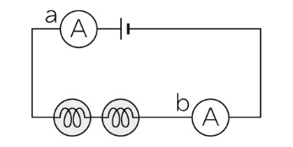  
    (A)0.4　(B)0.5　(C)1　(D)1.5
19. ( B )導線中在2分鐘內有60庫侖的電量通過，則流經該導線的電流大小為何？　  
    (A)0.05 A　(B)0.5 A　(C)5 A　(D)12 A
20. ( C )通過某一導線截面的電流為0.2安培，則在6分鐘內通過此截面的總電量為多少庫侖？　  
    (A)0.2　(B)60　(C)72　(D)360
21. ( A ) 金屬導線中的電流是下列何種粒子流動所形成？　  
    (A)電子的流動　(B)質子的流動　  
    (C)中子的流動　(D)離子的移動
22. ( B )大華在實驗中使用伏特計測量某種電源之電壓，結果如附圖所示，請問下列何者為該電源的電壓？　  
      
    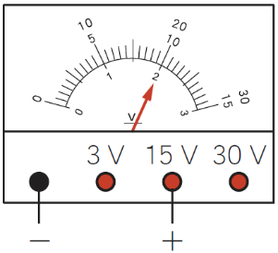  
    (A)2 V　(B)10 V　(C)20 V　(D)30 V
23. ( B )關於電阻定義的解釋，下列何者最恰當？　  
    (A)電阻就是電路中質子流動時的阻力大小　  
    (B)電阻就是電路中電壓與電流的比值　  
    (C)電阻就是電路中燈泡明暗程度的表現　  
    (D)電阻就是電路中燈泡裡鎢絲的截面積大小
24. ( A )如附圖所示，郁馨將電池與A、B兩個電器串聯起來，試問下列何者正確？  
    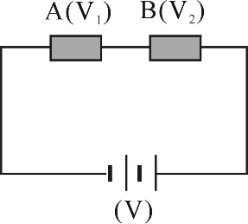  
    (A)*V*＝*V*1＋*V*2　 (B)*V*＝*V*1＝*V*2　  
    (C)*V*＋*V*1＋*V*2＝0　(D)*V*＋*V*1＝*V*2
25. ( A )如附圖所示，每一個電池的電壓都是1.5伏特，試問AB間的電壓為多少？　  
    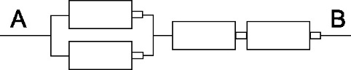  
    (A)4.5 V　(B)3.0 V　(C)1.5 V　(D)6.0 V
26. ( C )電器a(電阻8歐姆)與b(電阻10歐姆)裝置如附圖，則a、b所產生的總電阻為多少歐姆？  
    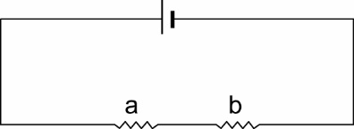  
    (A)2　(B)9　(C)18　(D)80
27. ( D )某電器標示其電阻為22歐姆、適用電壓為110伏特，當把此電器插在110伏特的電源上使用時，通過電器的電流應為多少安培？　  
    (A)1　(B)2　(C)4　(D)5
28. ( D )附圖電路中，甲、乙為兩個相同燈泡，在開關未接通前，通過乙燈泡的電流為0.2安培。開關接通後，通過甲燈泡的電流為多少安培？  
    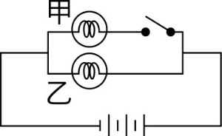  
    (A)0　(B)0.1　(C)0.4　(D)0.2
29. ( C )假設甲、乙、丙三電阻的比為1：1：2，通過的電流比為2：1：2，則三電阻兩端的電壓比為何？　  
    (A)1：1：1　(B)1：1：4　  
    (C)2：1：4　(D)2：1：1
30. ( B )如附圖電路，電源電壓為16伏特，安培計的讀數為4安培，則電阻器的電阻為多少歐姆？　  
    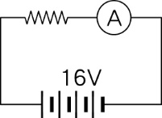  
    (A)2　(B)4　(C)6　(D)36
31. ( C )電器a(電阻8歐姆)與b(電阻10歐姆)裝置如附圖，則a、b所產生的總電阻為多少歐姆？  
      
    (A)2　(B)9　(C)18　(D)80
32. ( D )如附圖，四個電路所使用的燈泡及電池均相同，哪一個燈泡兩端的電壓最高？　  
    (A)L1　(B)L2　(C)L3　(D)L4。  
    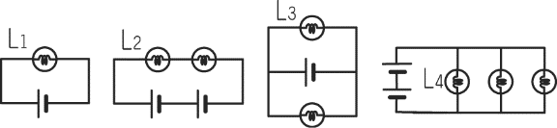
33. ( C )甲～丁四種物體兩端的電壓與通過電流的關係如附圖所示，試問哪一個物體符合歐姆定律？　  
    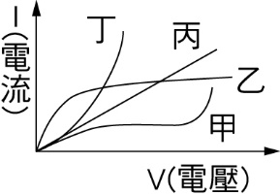  
    (A)甲　(B)乙　(C)丙　(D)丁

《！試題結束！》